**PROJEK DATABASE MATA KULIAH PERANCANGAN BASIS DATA + TUTORIAL**

**DATABASE PERPUSTAKAAN**

Diajukan untuk memenuhi Tugas Akhir

Mata Kuliah Perancangan Basis Data + Tutorial

Dosen Pengampu: Rian Fahrizal, S.T., M.Eng.



Jofan Pradana : 3332190064

**JURUSAN TEKNIK ELEKTRO**

**FAKULTAS TEKNIK**

**UNIVERSITAS SULTAN AGENG TIRTAYASA**

**2021**

1. Rancangan diagram database
2. Perancangan database saya lakukan dengan menggunakan website ERDPlus (<https://erdplus.com/edit-diagram/f5033574-65f5-4ee3-96f3-42037cd56f73>).
3. Diagram database disusun berdasarkan entitas, atribut dan hubungan antar entitas maupun atribut.
4. Dalam pembuatan database, saya memilih database perpustakaan.

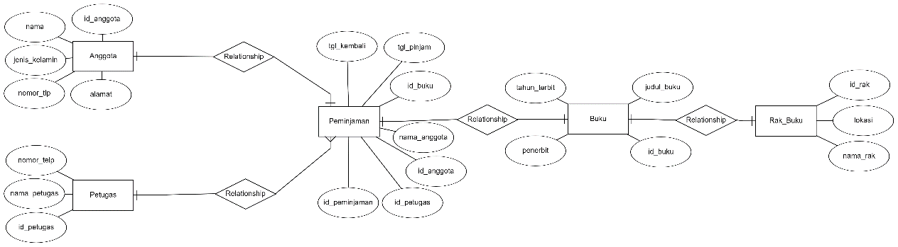

1. Setelah diagram ERD database sudah dibuat seperti gambar diatas, simpan gambar tersebut dalam file laptop.
2. Pembuatan database menggunakan bantuan software XAMPP, *Command Prompt* dan koneksi internet.
3. Pastikan software XAMPP telah terinstall dilaptop.
4. Buka software XAMPP lalu jalan apache dan MySQL. Selanjutnya klik admin.
5. Setelah klik admin, akan diarahkan pada link phpMyAdmin.
6. Pada tampilan awal phpMyAdmin seperti pada gambar dibawah ini :

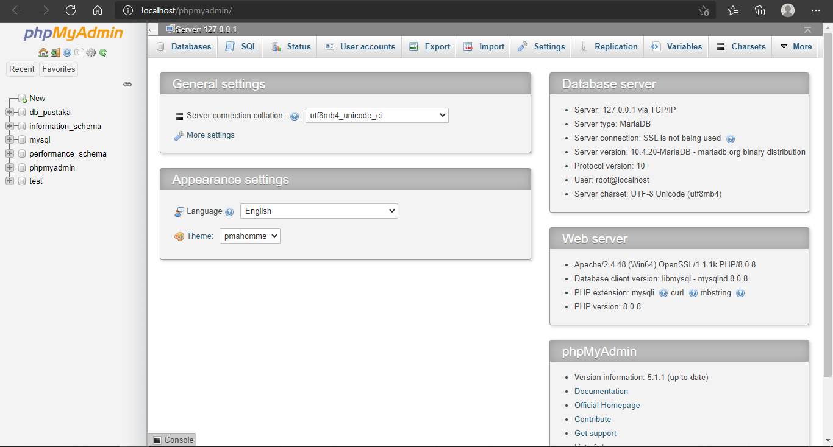

1. Selanjutnya, untuk menambahkan file database menggunakan *command prompt*.

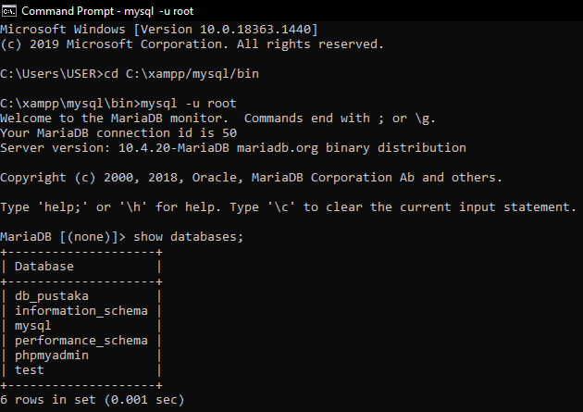

1. Gambar diatas menunjukan cara akses database yang telah disimpan pada folder C dan data apa saja yang telah disimpan dalam database.
2. Untuk membuat file database baru dengan menuliskan *listing program* sebagai berikut :

create database db_perpustakaan;

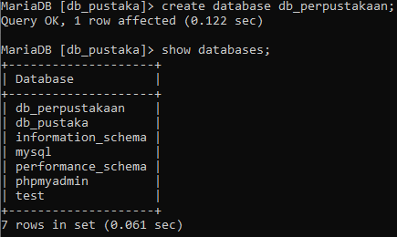

1. Untuk membuat table – table pada file database tersebut, sebelumnya harus menggunakan file database tersebut dengan menuliskan *listing program* sebagai berikut :

use db_pustaka;



1. Untuk membuat table database baru pada *command prompt* dengan menuliskan *listing program* sebagai berikut :

CREATE TABLE mahasiswa(id_mahasiswa varchar(150) NOT NULL, nama varchar (150) NOT NULL, PRIMARY KEY (id_mahasiswa));



1. Selanjutnya, untuk mengisi table ‘mahasiswa’ yang telah dibuat tersebut dengan menuliskan *listing program* sebagai berikut :

INSERT INTO mahasiswa values('3332190042', 'Jofan Pradana');



1. Selanjutnya, untuk menampilkan table yang telah dimasukan data dengan menuliskan *listing program* sebagai berikut :

select*from mahasiswa;

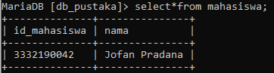

1. Untuk menghapus table ataupun database dengan cara menuliskan *listing program* sebagai berikut :

drop database db_perpustakaan;

drop table db_perpustakaan;





1. Untuk menampilkan beberapa table dalam 1 tabel yang sama dengan cara menuliskan *listing program* sebagai berikut :

SELECT peminjaman.id_peminjaman, peminjaman.nama_anggota, peminjaman.id_buku, petugas.nama_petugas FROM peminjaman INNER JOIN petugas ON peminjaman.id_peminjaman = petugas.id_petugas;

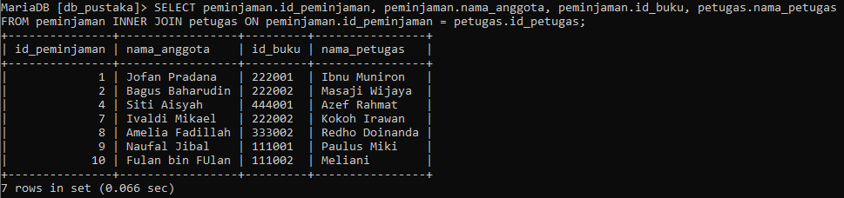

1. Mengupload file pada website github
2. Dipastikan telah menginstall aplikasi atau software GitBash.
3. Membuka website github.com lalu melakukan pembuatan akun dan *log in*.
4. Setelah berhasil *log in*, selanjutnya membuat file *repository*.
5. Kemudian mengupload file ke website github dengan menggunakan aplikasi GitBash.
6. Lalu buka aplikasi GitBash.
7. Lalu tuliskan *listing program* sebagai berikut untuk log in ke akun GitHub :

git config - -global user.name “JofanPradana”

git config - -global user.email “3332190042@untirta.ac.id”

1. Untuk memastikan sudah log in atau belum dapat di cek dengan menuliskan *listing program* sebagai :

git -list

1. Klik kanan pada file, dan pilih opsi Git Bash here seperti pada gambar dibawah ini :

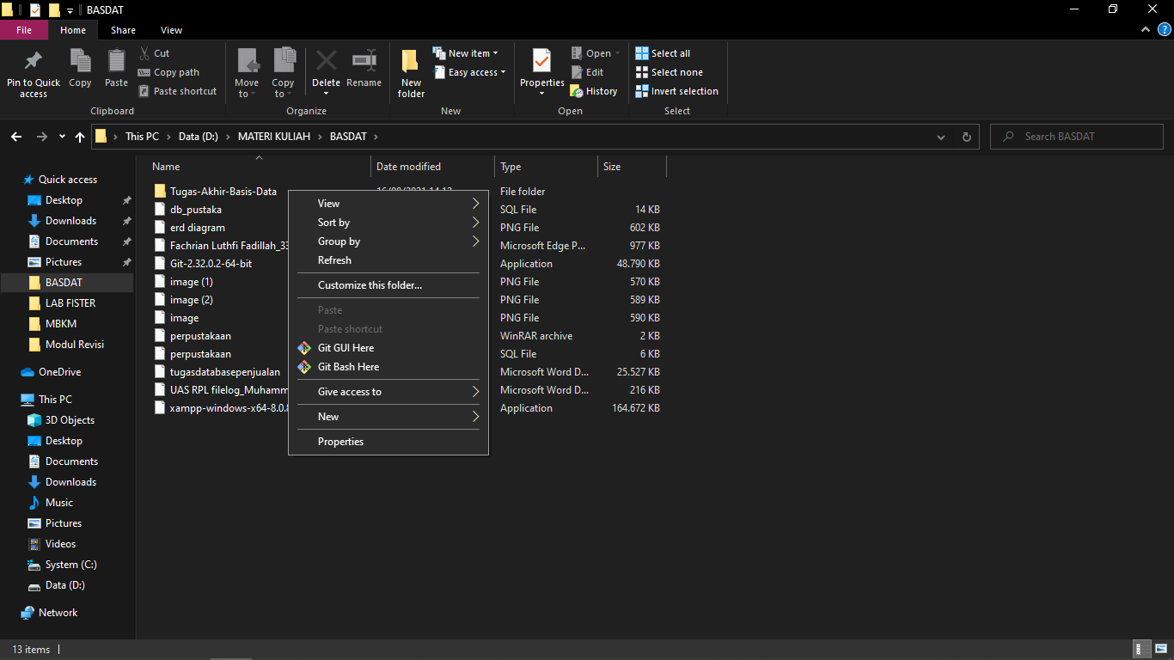

1. Selanjutnya tertampil tampilan awal GitBash untuk proses upload seperti pada gambar dibawah ini :

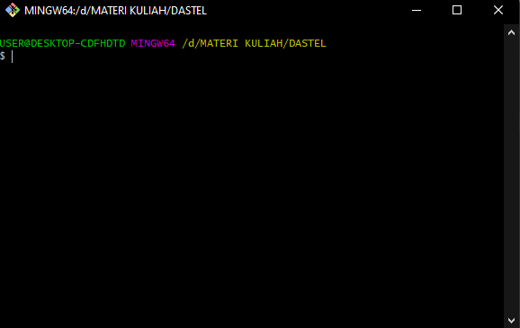

1. Tuliskan *listing program* sebagai berikut sebagai inisiasi file :

git init

1. Selanjutnya pilih file yang ingin di upload, contoh upload database.sql dengan menuliskan *listing program* sebagai berikut.

git add database.sql

1. Kemudian tambahkan agar lebih jelas file tersebut di upload ke bagian mana dengan menuliskan *listing program* sebagai berikut :

“git remote add origin git@github.com:JofanPradana/db_pustaka.git

1. Selanjutnya, untuk mengupload dengan menuliskan *listing program* sebagai berikut :

Git push –u origin master